ГРОМАДСЬКА ОРГАНІЗАЦІЯ  УКРАЇНСЬКЕ ТОВАРИСТВО  ОХОРОНИ ПАМ’ЯТОК  ІСТОРІЇ ТА КУЛЬТУРИ | 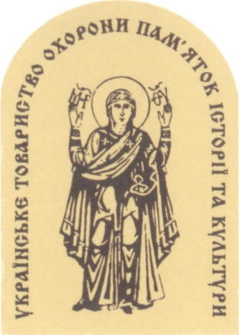 | P U B L I C O R G A N I Z A T I O N  UKRAINIAN ASSOCIATION  OF CULTURAL AND  HISTORICAL MONUMENTS

р/р 26009000031679 ПАТ Укрсоцбанк  МФО 300023, код 03922197 | Київ-15, вул. Лаврська, 9, корп. 19  тел./факс: (044) 280-64-63  E-mail: ukrtopik1966@gmail.com
№ 174/ 05 | 23 червня 2017 р.

ІНФОРМАЦІЙНИЙ ЛИСТ

Всеукраїнський огляд творчих робіт
«Забуті пам’ятки історії та культури України»
Другий тур

ГО «Українське товариство охорони пам’яток історії та культури» продовжує проведення Всеукраїнського огляду творчих робіт «Забуті пам’ятки історії та культури України». Це буде Другий тур Огляду, якій розрахований на дітей шкільного віку та студентство. Відбуватися він буде з 19 червня по 16 грудня 2017 року за підтримки Міністерства освіти і науки України та Міністерства культури України.
Проведений у 2016 році Перший тур Огляду підтвердив доцільність таких заходів, викликав зацікавленість учасників Огляду у виявленні в регіонах, де вони проживають, забутих або маловідомих пам’яток історії та культури. Ними були створені цікаві екскурси в історію свого краю, описи пам’яток, наведені легенди, що пов’язані із забутими пам’ятками, написані вірші та оповідання.
Підсумки Огляду – виставка творчих робіт, будуть підведені 16 грудня 2017року в Галереї «Печерська» ГО «Українське товариство охорони пам’яток історії та культури».

Додатки: 1. Положення про Всеукраїнський огляд творчих робіт «Забуті пам’ятки історії та культури України» на 2-х стор.
2. Заявка на участь у Всеукраїнському огляді творчих робіт «Забуті пам’ятки історії та культури України» на 1 стор.

Голова ГО «УТОПІК»,
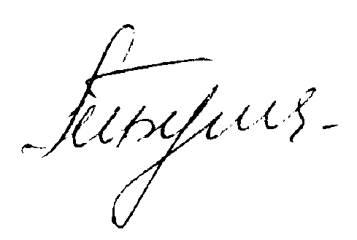
кандидат історичних наук,
Заслужений працівник культури України М.І. Бур’янова

